Antes de escalar un EWA a basis verificar la ejecución de las tareas de los EWAS.

1. Ingresar al sistema que tiene problemas con la generación del ewa(para este ejemplo STP simout) y usar la transacción SDCCN.
2. En esta transacción encontrara un listado de tareas programadas, en muchas ocasiones estas tareas no se encuentran en el listado y por esto no sale el EWA, las tareas deben verse asi: 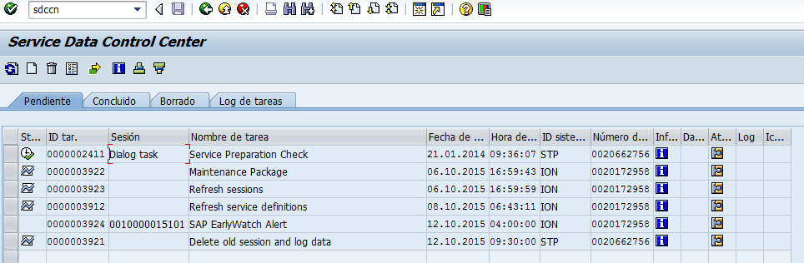
3. Las tareas con el icono  son las que se encuentran programadas para la fecha indicada en la columna.
4. cuando la tarea Maintenance Package(resaltado en rojo) se ejecuta genera las tareas para los EWAS(resaltada en AZUL) que a su vez cuando se ejecuta genera el ewa y lo envía al solman. (**OJO CON LAS FECHAS, se ejecutaran en la fecha indicada en la fila en cuestion)**

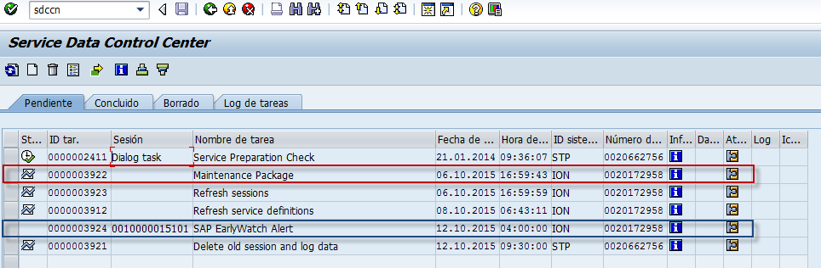

1. para verificar si se a ejecutado una tarea en el pasado puede verlo en la pestaña concluido(resaltado rojo), en este ejemplo se ve donde el ewa fue generado(resaltado azul):

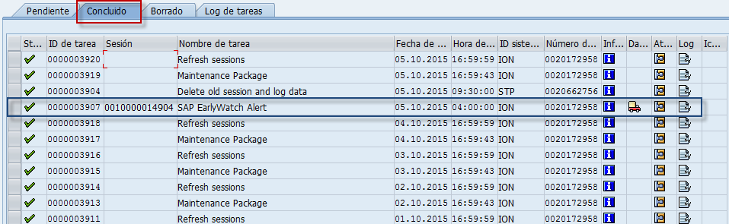

1. siendo el Maintenance Package el primordial para el ewa, las siguientes tareas deben estar configuradas para ejecutarse de forma recurrente:
   1. Service Preparation Check
   2. Maintenance Package
   3. Refresh sessions
   4. Refresh service definitions
   5. Delete old session and log data

Si alguna de estas falta debe crearla.

1. Para crearla debe darle ***Tarea>Crear(F6) ,*** seleccionar la tarea que desea crear y configurar una pantalla similar a la siguiente(ver imagen).

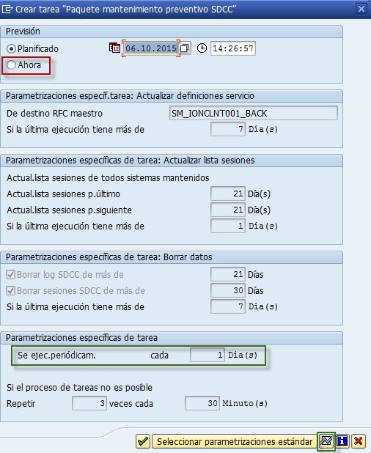

* 1. Para sacar el ewa lo mas pronto posible debe ejecutar el Maintenance Package lo antes posible, para que la tarea se ejecute tan pronto como sea posible seleccione la opción ejecutar ahora(en rojo).
  2. Para que el ewa se siga generando sin interaccion de nosotros, debemos dejar la ejecución de forma periódica, para esto debemos darle click al símbolo  en la parte inferior y esto sacara un campo adicional donde indicara cada cuanto se ejecutara (resaltado en verde) deje el valor por defecto.

1. Es posible que las tareas se encuentren programadas pero aún no se hayan ejecutado o se encuentre pasada la fecha y el ewa no se generó(puede confirmar en la pantalla concluido). En estos casos puede ejecutar la tarea manualmente seleccionando la fila y dándole a la opción Iniciar Ahora(en rojo)

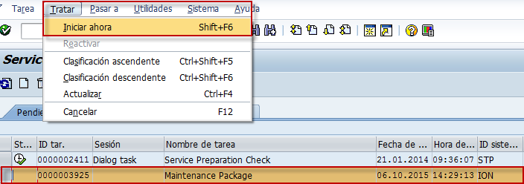

* 1. Este símbolo  significa que la tarea esta activa.
  2. Este símbolo  que la tarea está en ejecución.
  3. Cuando la tarea finalice desaparecerá la línea, si es periódica aparecerá la próxima ejecución programada con el icono  y en la pestaña concluidos se verá el registro con este icono .
  4. Cuando se ejecuta la Maintenance Package se generan las tareas de los EWAS pendientes, las cuales puede ejecutar de la misma forma para que se genere tan pronto como sea posible, o esperar a que se ejecuten.

1. Una vez generado el EWA en el sistema en cuestión debe ir al solman para descargarlo, los ewas generados no aparecen de forma inmediata en el solman, después de este proceso pedirle a gestión que le de unas 6 horas y verifique nuevamente.
2. Tenga presente que los en el campo SID del sistema vera el ID del solman que se encuentra configurado, **algunos clientes usan el solman propio**.